西城区密闭式清洁站存在问题检查通报

总体情况
2026年4月20日对本区3个街道密闭式清洁站进行了3个次检查。检查未发现问题。

各街道情况
- 椿树街道

东里密闭式清洁站：无问题。
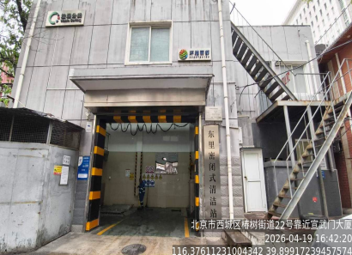 | 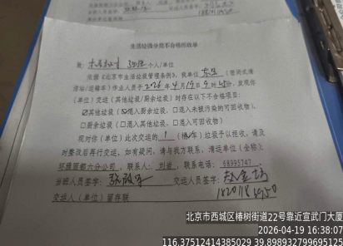 | 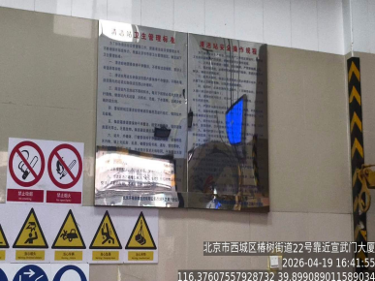
- 新街口街道

高井密闭式清洁站：无问题。
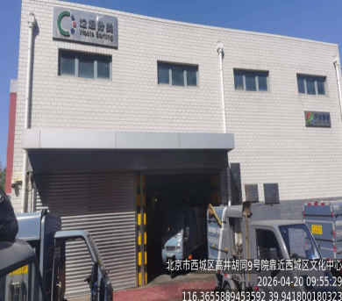 | 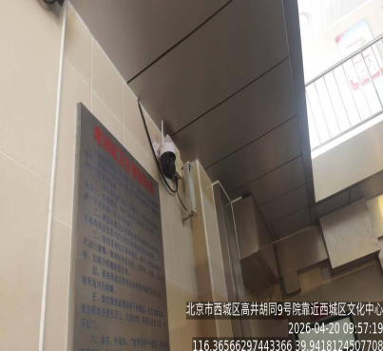 | 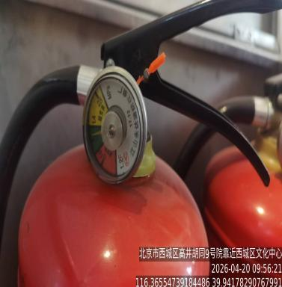
- 金融街街道

王府仓密闭式清洁站：无问题。
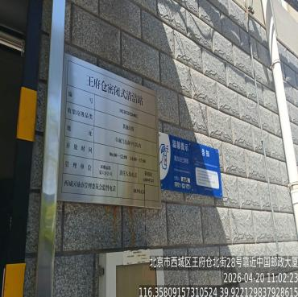 | 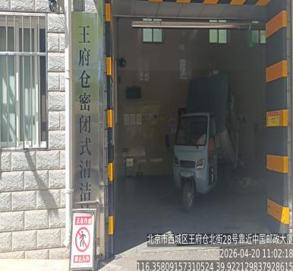 | 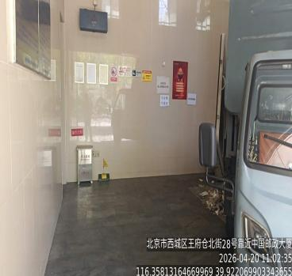

街道名称 | 无称重系统或称重系统损坏 | 小型收集车混装混运 | 箱体内垃圾混投 | 未开门运行 | 拒收单不准确 | 问题总数
总计
西长安街街道
新街口街道
金融街街道

附件：2026年4月3日至2026年4月20日密闭式清洁站各项指标问题数

